Τρίτη 28 Απριλίου 2026
Εβδομαδιαία ανασκόπηση 20/4/2026 - 27/4/2026
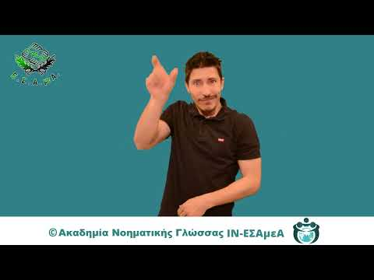

Η ανασκόπηση της εβδομάδας από την Ε.Σ.Α.μεΑ. στην ΕΝΓ από την Ακαδημία Νοηματικής Γλώσσας του IN-ΕΣΑμεΑ.
Αναλυτικά στην ιστοσελίδα της ΕΣΑμεΑ

Για ακόμη μία φορά, έτσι και φέτος, η Πρόσκληση για τον Κοινωνικό Τουρισμό δημοσιεύθηκε δίχως να ληφθούν υπόψη οι παρατηρήσεις και οι διαμαρτυρίες της ΕΣΑμεΑ. Όπως είχε τονιστεί σε προηγούμενο έγγραφο προς τους αρμόδιους υπουργούς, η ΕΣΑμεΑ ζητούσε μεταξύ άλλων λήψη μέτρων προκειμένου να δικαιούνται συνοδό όλοι οι δικαιούχοι ή ωφελούμενοι του εν λόγω προγράμματος, με 50% αναπηρία και άνω, λάβουν 50 μόρια λόγω αναπηρίας δικαιούχοι και ωφελούμενοί τους, να διερευνηθούν τα εισοδηματικά όρια για τα άτομα με αναπηρία, χρόνιες ή/ και σπάνιες παθήσεις κλπ.

Την άμεση απόσυρση του Κεφαλαίου για τις Στέγες Υποστηριζόμενης Διαβίωσης σε νομοσχεδίου του υπ. Ανάπτυξης ζήτησε η Ε.Σ.Α.μεΑ., δια μέσου του Οργανωτικού της Γραμματέα Ιωάννη Λυμβαίου, εκπροσώπου του προέδρου Ε.Σ.Α.μεΑ. Ιωάννη Βαρδακαστάνη, που μίλησε στη Βουλή την Δευτέρα 20 Απριλίου. Η ΕΣΑμεΑ τονίζει ότι το Κεφάλαιο αυτό σηματοδοτεί, μεταξύ άλλων, την εμπορευματοποίηση της Υποστηριζόμενης Διαβίωσης των ατόμων με αναπηρία.

Η κοινωνική συμπερίληψη και οι φιλικές προς την οικογένεια πολιτικές για την αναπηρία δεν αφορούν μόνο στην αναπηρία, αλλά και στο είδος των κοινωνιών στις οποίες θέλουμε να ζούμε. Κοινωνίες που εκτιμούν την αυτονομία, τη συμμετοχή και την αξιοπρέπεια για όλους. Αυτό τόνισε μεταξύ άλλων ο πρόεδρος της ΕΣΑμεΑ Ιωάννης Βαρδακαστάνης μιλώντας στο Συμβούλιο της Ευρώπης για τη σημασία των δημόσιων πολιτικών για την υποστήριξη της συμπερίληψης των ατόμων με αναπηρία.

Στη διάσκεψη υψηλή επιπέδου με τίτλο «Νήσος ανθεκτικότητας - Η οπτική της Κύπρου ως προς το κλίμα, τη βιωσιμότητα και την επισιτιστική ασφάλεια», που διοργάνωσε η Ομάδα των Οργανώσεων της Κοινωνίας των Πολιτών της Ευρωπαϊκής Οικονομικής και Κοινωνικής Επιτροπής (ΕΟΚΕ), μίλησε ο πρόεδρος της Ε.Σ.Α.μεΑ. Ιωάννης Βαρδακαστάνης, ως μέλος της ΕΟΚΕ και εισηγητής της γνωμοδότησης «Η νησιωτική διάσταση στις ευρωπαϊκές πολιτικές συνοχής, ανταγωνιστικότητας και βιώσιμης ανάπτυξης», την Τετάρτη 22 Απριλίου.

Στην εκδήλωση της ΠΟΣΓΚΑμεΑ «Μαθαίνουμε από εσένα: Έχεις τον λόγο!» χαιρέτησε μέσω βιντεομηνύματος ο πρόεδρος της ΕΣΑμεΑ Ιωάννης Βαρδακαστάνης, την Τετάρτη 22 Απριλίου. Η εκδήλωση αποτέλεσε έναν ανοιχτό χώρο ακρόασης και διαλόγου, όπου τον κεντρικό λόγο είχαν τα ίδια τα άτομα με νοητική αναπηρία, αυτισμό, σύνδρομο Down και συναφείς αναπηρίες.

Πρόσκληση για συμμετοχή σε Υβριδικό Εργαστήριο «Καθιστώντας την Επαγγελματική Εκπαίδευση και Κατάρτιση πιο προσβάσιμη και συμπεριληπτική για τα άτομα με αναπηρία» στις 28 Απριλίου απευθύνει η ΕΣΑμεΑ.

Ακολουθείστε την Ε.Σ.Α.μεΑ. στα social media
https://www.facebook.com/ESAmeAgr
https://www.instagram.com/ncdpgreece
https://x.com/ESAMEAgr
Youtube ESAmeAGr, Ιστοσελίδα www.esamea.gr



